**Инструкция по эксплуатации AURATON 2YA**

**Большое спасибо за выбор наших продуктов и услуг, команда AURATON.**

**Характеристики**

(A) Включает встроенный и внешний датчики   
(B) Точность 0,5°C позволяет поддерживать температуру в пределах заданного уровня  
(C) Блокировка от детей для предотвращения неправильного использования

(D) Память данных при отключении питания.  
(E) Режим «Отпуск» гарантирует экономию и безопасность вдали от дома  
 (F) Можно проверить температуру внешнего датчика

**Описание**

☆Питание: 90-240Vac 50/60Hz   
 ☆Диапазон отображения температуры: ：1~70°C  
☆Точность отображения: ：0.5°C  
☆Условия изоляции: Нормальная среда  
☆Датчик зонда: ：NTC(10k)1%  
☆Режим работы: еженедельно  
☆Мощность контакта:：3A/(WW);16A/(WE)   
☆Выход: переключающее реле  
☆ Диапазон граничных температур: ：1~70°C  
☆Установка: встраиваемый вид (в стену)  
☆Диапазон регулировки температуры:：5~35°C   
☆Размеры:：86*86*27

**Схема подключения   
Подключение к газовому котлу - беспотенциальное управление**

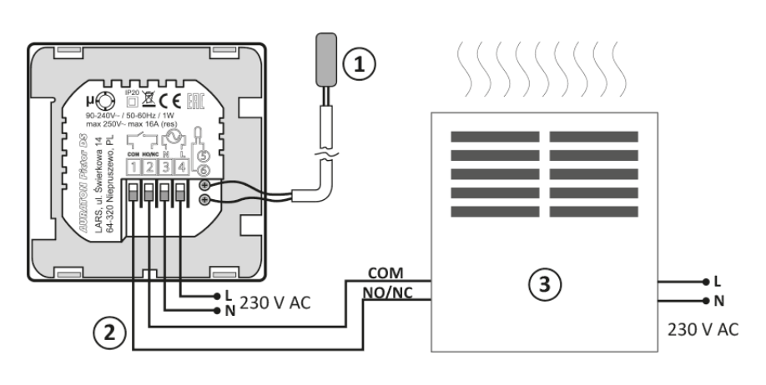



1 - Внешний датчик температуры; 2 - Управление; 3 - Нагревательный прибор, например, газовый котел

**Подключение к электрическому устройству - контроль напряжения**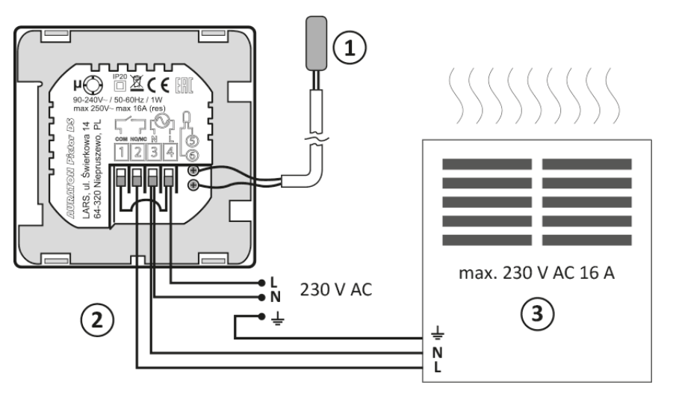

1 - внешний датчик температуры; 2 - управление; 3 - электрический нагревательный или охлаждающий прибор (макс. 230 В AC 16 A)

**Дисплеи**

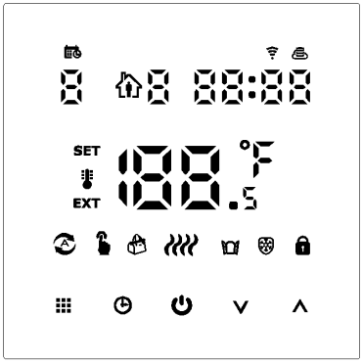

**Описание значков**

Автоматический режим; выполнение заданной программыручной режим Часы

 Режим программирования  Временный ручной режим

 Режим отпуска, дни отпуска и температура могут быть настроены на работу в режиме обратного отсчета

 Значок "нагрева" исчезает, когда прекращается нагрев Внешний датчик NTC

 Подключение WIFI, мигающий режим распределения EZ  Блокировка от детей

 Доступ к Wi-Fi: Разъединено  Значок облака: мигающий режим распределительной сети точки доступа

 Активация функции окна  Комнатная температура Установка температуры

* Режим охлаждения, мигание значка означает выход режима охлаждения

**Operation key**

|  |  |  |
| --- | --- | --- |
| **NO** | **символ** | **представляют** |
| **A** |  | Включение/выключение: короткое нажатие для включения/выключения. |
| **B** |  | 1. Kороткое нажатие  для переключения автоматического режима и ручного режима. 2. Включите термостат, нажмите  и удерживайте в течение 3-5 секунд, чтобы войти в программируемую настройку. 3. Выключите термостат, нажмите и удерживайте в течение 3-5 секунд, чтобы войти в расширенный вариант A. |
| **C** |  | 1 Подтверждение ключа: используйте его с ключом  2 Короткое нажатие, чтобы установить время  3 Включите термостат, нажмите его и удерживайте 3-5 секунд, чтобы установить режим отпуска. Когда появится надпись OFF, нажмите или  измените на ON, затем нажмите, чтобы подтвердить открытие режима отпуска.  4. Выключите термостат, нажмите его и удерживайте 3-5 секунд, чтобы войти в расширенную опцию B. |
| **D** |  | 1 Кнопка уменьшения  2 Длительное нажатие для блокировки/разблокировки |
| **E** |  | 1.Кнопка увеличения ; 2. Длительное нажатие для запроса температуры внешнего датчика (доступно только для пункта BN, выберите N3 в расширенной опции B). 3. В программной модели нажмите  или  войдите во временный ручной режим. |

**Программирование**

5+2 (заводская настройка по умолчанию), 6+1 и 7 дней. 6 изменений температуры по выбору пользователя.В дополнительных настройках вы можете выбрать другой режим. Во включенном состоянии нажмите и удерживайте кнопкy  в течение 3-5 секунд, чтобы войти в настройки режима программирования, затем короткое нажатие  выберите: час, минуту, период времени и нажмaите  и  для изменения/ корректировки данныx. Примерно через 10 секунд АURATON 2YA автоматически сохранит данные..

|  |  |  |  |  |  |  |  |  |  |  |  |
| --- | --- | --- | --- | --- | --- | --- | --- | --- | --- | --- | --- |
|  | |  | |  | |  | |  | |  | |
| Проснулись | | Вышли из дома | | Вернулись домой | | Вышли из дома | | Вернулись домой | | Спите | |
| 6：00 | 20℃ | 8：00 | 15℃ | 11：30 | 15℃ | 13：30 | 15℃ | 17：00 | 15℃ | 22：00 | 15℃ |

Оптимальная температура комфорта составляет 18℃-22℃.

**Расширенный вариант А**

Выключите термостат, нажмите  и удерживайте в течение 3–5 секунд, чтобы получить доступ к расширенной опции А.От A1 до AE: короткоe нажатие  для выбора опции и настройки данных с помощью  или  короткое нажатие , чтобы переключиться на следующую опцию. Примерно через 5 секунд после завершения настроек.Термостат запомнит и закроет настройки.

|  |  |  |  |
| --- | --- | --- | --- |
| NO | **Параметры настройки** | **Функция настройки данных** | Заводские настройки |
| **A1** | Измерение температуры  Калибровка | -9-+9℃(Отображается как скорректированное значение температуры в помещении) | -1 |
| **A2** | Настройки разницы рабочих температур запуска/остановки (гистерезис) | 0.5-2.5℃ | 1℃ |
| **A3** | Установка блокировки от детей | 0:полублокировка 1:полная блокировка | 0 |
| **A4** | Память состояния включения/выключения питания после отключения электричества | 0: Термостат вкл/выкл с памятью при подаче электричества  1: Термостат выкл при подаче электричества  2: Термостат вкл при подаче электричества | 0 |
| **A5** | Яркость в режиме ожидания | 0: Выкл. 1: Слабо яркий 2: Ярче | 2 |
| **A6** | Еженедельная программа выбор | 0: 5+2  1: 6+1  2: 7 | 0 |
| **A7** | Установка минимального диапазона температур | 1-10°C | 5°C |
| **A8** | Установка максимального диапазона температур | 20-70°C | 35°C |
| **A9** | Защита от низких температур | 1-10°C При настройке температуры = 10℃ при нажатии на кнопку будет отображаться 【--】, отменяя защиту от низкой температуры | 5°C |
| **AA** | Защита внешнего датчика от высоких температур20°C-70°C При заданной температуре =20°C при нажатии на кнопку отображается 【--】, отменяя защиту от высокой температуры | 20°C-70°C  При заданной температуре =20°C при нажатии на кнопку отображается 【--】, отменяя защиту от высокой температуры | 45°C |
| **AB** | Параметры разницы температуры Защита от высокой температуры | 1-9°C | 2°C |
| **AC** | Функция “окна” срабатывает при температуре | 10-20°C, температура установки 10°C, уменьшите ее, на дисплее появится【--】, затем отмените эту функцию | -- |
| **AD** | Время работы “оконной” функции | 10-20min | 10 |
| **AE** | Восстановление заводских настроек по умолчанию | Отображение Ao, долгое нажатие на кнопку  вызывает полный показ. |  |
| **AF** | Режим обогрева/охлаждения | 0: нагрев 1: охлаждение | 0 |

**Расширенный вариант В**

|  |  |  |  |
| --- | --- | --- | --- |
| NO | **Setting Options** | **Data Setting Function** | **Factory Default** |
| BN | Варианты управления датчиками | N1:Только внутренний датчик (защита от высокой температуры закрыта) N2:Только внешний датчик (защита от высокой температуры закрыта) N3: Работа термостата с двумя датчиками. Нагрев будет отключен при достижении требуемой температуры любым из датчиков | N1 |
| BC | Функция очистки от накипи | 0: Отключить функцию удаления накипи1: Включить функцию удаления накипи | 0 |
| Bo | информация о продукте | Невозможно изменить |  |

**Отображение ошибок датчика**: Пожалуйста, выберите правильный способ работы встроенного и внешнего датчика, при неправильном выборе на экране отобразится ошибка датчика «E1» или «E2». Термостат прекратит нагрев до устранения неисправности

**Технические характеристики:**

|  |  |
| --- | --- |
| Источник питания: | 90-240 V AC/50-60 Hz/1 W |
| Диапазон рабочих температур: | 0-90 °C |
| Рабочие циклы: | Еженедельно, программируемый |
| Отображение рабочего состояния: | светодиодный дисплей( LED) |
| Мощность нагрузки на реле: | Max. 3A/(ind); 16A (res) |
| Количество уровней температуры | 8 |
| Минимальная/максимальная температура | 1-10 °C/20-70 °C |
| Диапазон регулирования температуры | 1-70 °C |
| Гистерезис: | 0.5°C – 2.5 °C |
| Уровень безопасности: | IP 20 |
| Влажность: | ≤85% отсутствие конденсата |
| Цвет: | Черный или белый |
| WiFi: | Tuya Smart, Smart Life |

**Схема установки:**

